Vylepšený servopohon zmenšuje zástavbovou plochu rozváděče o 50 %

Až o 60 % širší výkonový rozsah a osmkrát větší výpočetní kapacita při zachování stejného rozměru činí z ACOPOSu P3 nejvýkonnější servopohon B&R z hlediska výkonové hustoty.
Společnost B&R, divize Machine Automation koncernu ABB, rozšířila řadu ACOPOS P3 tak, aby patřila mezi nejvýkonnější servopohony na trhu. Pohon je určen především pro výrobce strojů v plastikářském, papírenském, textilním, kovozpracujícím a tiskařském průmyslu. Řada ACOPOS P3 přináší nižší spotřebu energie, integrované pokročilé regulační funkce a jednodušší kabeláž, což umožňuje navrhovat výkonnější stroje s kompaktnějšími rozměry. Výsledkem je vyšší rychlost výroby, přesnější procesy, lepší kvalita výstupních produktů a tím i výrazná konkurenční výhoda.
Aktualizovaná řada nyní zahrnuje sedm nových modelů – jednoosé i dvouosé varianty s výkonem od 32 do 80 kW. Dvouosý modul nabízí dvojnásobnou výkonovou hustotu oproti předchozí generaci, čímž poskytuje konstruktérům větší flexibilitu při návrhu strojů.
Výrazně vyšší výpočetní výkon zajišťuje rychlejší odezvu a umožňuje provádět pokročilé řídicí algoritmy přímo v servopohonu – bez zpoždění způsobeného síťovou komunikací nebo omezeným výpočetním výkonem PLC. To přináší rychlejší reakce řízených os, kratší výrobní cykly a vyšší produktivitu stroje.
Přepracovaný systém chlazení a proudění vzduchu spolu s deskami plošných spojů s ochranným povlakem zvyšují odolnost vůči prachu a dalším nečistotám. Díky 17 integrovaným teplotním senzorům lze přesně sledovat provozní podmínky a bezpečně využívat pohon na hranici jeho výkonových parametrů – bez nutnosti předimenzování.

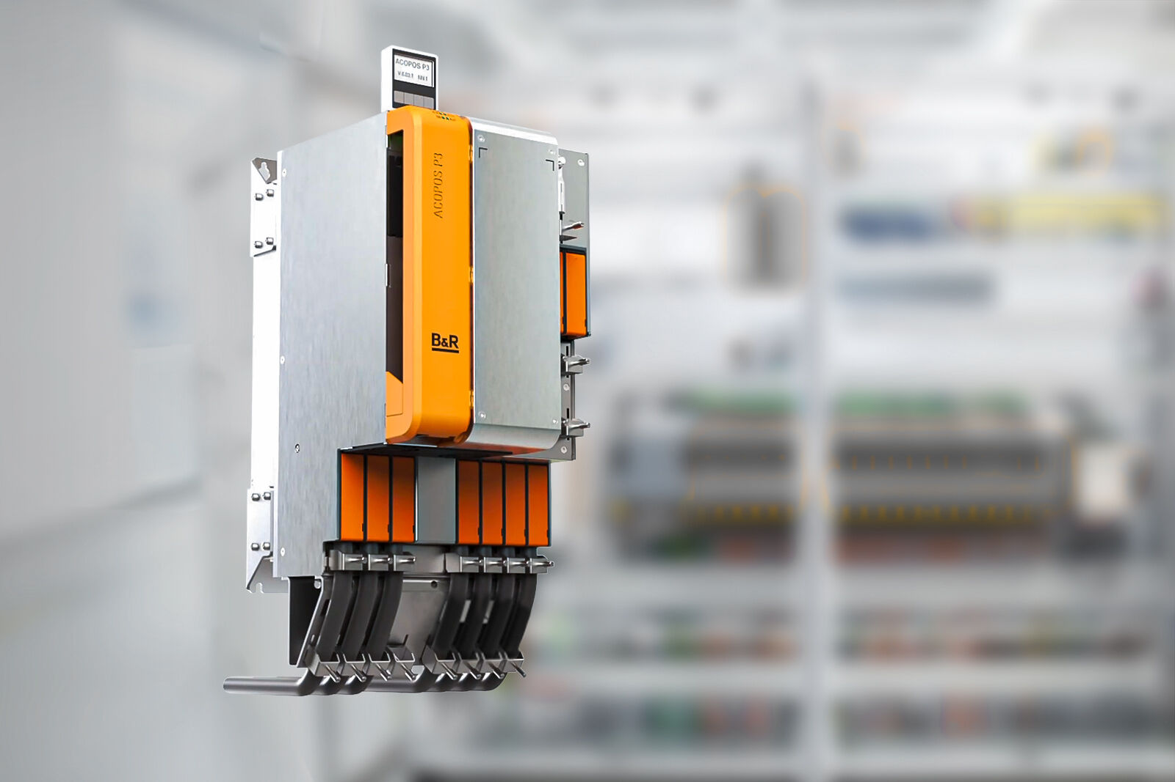
Díky cyklu 50 µs pro polohovou i rychlostní řídicí smyčku nabízí mimořádnou dynamiku a přesnost řízení pohybu.

O společnosti B&R
Společnost B&R, jako jedna z divizí skupiny ABB, je celosvětovým lídrem v oblasti průmyslové automatizace se sídlem v Rakousku. B&R kombinuje nejmodernější technologie s pokročilým inženýrstvím a poskytuje zákazníkům v téměř každém průmyslovém odvětví kompletní řešení pro automatizaci strojů a výrobních zařízení, řízení pohybu, HMI a integrovanou bezpečnostní techniku. Díky komunikačním standardům pro průmyslový internet věcí, včetně OPC UA, POWERLINK a openSAFETY, a svému vývojovému prostředí Automation Studio B&R neustále stanovuje trendy v automatizaci. Inovativní duch, který udržuje společnost B&R na špici průmyslové automatizace, je poháněn závazkem zjednodušovat procesy a překonávat očekávání zákazníků. Další informace naleznete na adrese www.br-automation.com.
Více informací najdete na www.br-automation.com

